|  |  |  |  |
| --- | --- | --- | --- |
|  |  | Naukanu Sailing School  Internes Handbuch für Sailing School Manager |  |
|  |  |  |  |
|  |  |  |  |
|  |  |  |  |

Inhalt

Vorwort: Erklärungen zum Handbuch 3

1. Kapitel – Installation SQL Server 5

2. Installation der Anwendung 7

3. Konfiguration der Anwendung 9

4. Das Interface 11

4.1. Übersicht 11

4.2. Button Erklärung 11

5. Arbeiten mit der Anwendung 13

5.1. Willkommen 13

5.2. Stammdaten 14

5.2.1. Kurse 14

5.2.2. Teilnehmer 16

5.2.3. Kursleiter 18

5.2.4. Material 19

5.3. Buchungen 19

5.3.1. Kursplanung 19

5.3.2. Anmeldungen 19

5.3.3. Kalender 19

5.4. Buchhaltung 19

5.4.1. Rechnungen 19

5.4.2. Gutschriften 19

5.5. Materialverwaltung 19

5.6. Einstellungen 19

5.6.1. Mandant 19

5.6.2. Rechnung 19

5.6.3. Qualifikation 19

5.6.4. Material 19

5.6.5. Boottyp 19

5.6.6. Aussehen 19

# Vorwort: Erklärungen zum Handbuch

Sehr geehrte Leserin, sehr geehrter Leser!

Zu aller erst möchte ich Ihnen danken, dass Sie sich die Zeit nehmen dieses Handbuch anzusehen. Es wird Ihnen eine gute Beihilfe sein, um sich in die verwendete Anwendung einzuarbeiten.

Das Handbuch ist in Form von Kapitalen aufgebaut. Jedes dieser Abschnitte beleuchtet einen bestimmten Themenbereich und könnte daher auch alleine betrachtet werden. Die Reihenfolge der einzelnen Kapitel ist dabei jedoch aufbauend zueinander angeordnet. Am Anfang eines jeden Abschnitts finden Sie eine kurze Erklärung über dessen behandelte Themen.

Neben den allgemeinen Informationen in den einzelnen Abschnitten habe ich ab und an besondere Hinweise für den Einsatz durch ein Männchen hervorgehoben.

|  |  |
| --- | --- |
|  | *Neben diesem Bild stehen die besonderen Hinweise für den Alltag. Bei diesen Hilfestellungen handelt es sich in der Regel um Ratschlag, welche Informationen aus dem jeweiligen Kapital besonders wichtig sind.* |

|  |  |  |
| --- | --- | --- |
|  | **1. Kapitel**  Installation SQL Server |  |

# Kapitel – Installation SQL Server

|  |  |  |
| --- | --- | --- |
|  | **2. Kapitel**  Installation der Anwendung |  |

# Installation der Anwendung

Ausführen der EXE

|  |  |  |
| --- | --- | --- |
|  | **3. Kapitel**  Konfiguration der Anwendung |  |

# Konfiguration der Anwendung

Englisch

Datenbank zugriff

Anleitung Beispielsdaten

|  |  |  |
| --- | --- | --- |
|  | **4. Kapitel**  Das Interface |  |

# Das Interface

## Übersicht

## Button Erklärung

|  |  |  |
| --- | --- | --- |
|  | **5. Kapitel**  Arbeiten mit der Anwendung |  |

# Arbeiten mit der Anwendung

## Willkommen

Auf dem Willkommensbildschirm sehen Sie eine Übersicht der aktuellen Kurse, der eingetragenen Teilnehmer, der aktuell in der Datenbank hinterlegten Kursleitern, offene Rechnungen sowie offene Gutschriften. Außerdem sehen Sie die aktuellen Anmeldungen für bestehende Kurse. Mit einem Klick auf die gewünschte Kachel wechseln Sie automatisch in das gewählte Menü.

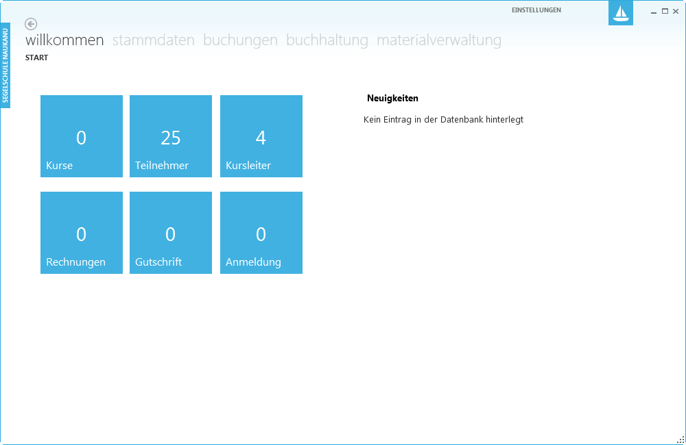

Neben der Schnellübersicht haben Sie die Möglichkeit rechts Neuigkeiten wie z.B. die Wettervorhersage oder Angebote anzeigen zulassen.

## Stammdaten

### Kurse

Über den Menüpunkt *Stammdaten* erreichen Sie den Punkt *Kurse*, dort sehen Sie als erstes einen Überblick über aktuell gepflegte Kurse. Mit Button C:\Users\tobias\AppData\Local\Temp\SNAGHTML666b90.PNG können Sie die Ansicht aktualisieren.

Mit dem Button  können Sie einen neuen Datensatz anlegen. Wie dies funktioniert erfahren Sie weiter unten. Wenn Sie einen bestehenden Datensatz aktualisieren möchten, so müssen Sie diesen nur mit einem Doppelklick auswählen.

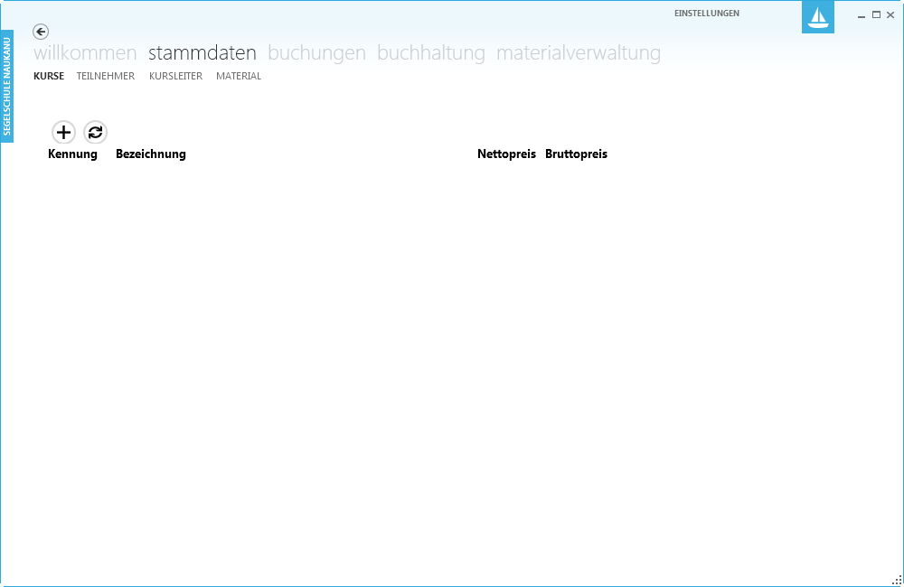

* Datensatz anlegen

Wenn Sie einen neuen Datensatz anlegen, klicken Sie auf das  und es öffnet sich ein neues Fenster zu Eingabe der Daten. Sie sehen fünf Reiter die Sie pflegen können bzw. müssen. Folgende Reiter gibt es:

* Basis

Basisdaten wie Bezeichnung, Beschreibung, Dauer, Kapazität und Anzahl Kursleiter

* Preis

Pflege des Bruttopreises, automatische Errechnung der Steuer und des Nettopreises. Des Weiteren kann die Währung gewählt werden.

* Qualifikation

Welche Qualifikation ist für diesen Kurs notwendig

* Notizen

Allgemeine Notizen zu diesem Kurs

* Dokumente

Dort können allgemeine Dokumente wie z.B. eine Bestätigung oder ähnliches hinterlegt werden.

Wenn Sie den Datensatz speichern möchten haben Sie die Möglichkeit zwischen  und  zu wählen. Der erste Button speichert die Daten und schließt das Eingabefenster, der zweite Button speichert die Daten und lässt Sie sofort einen neuen Datensatz anlegen. Sollten Sie alle eingegebenen Daten löschen wollen, können Sie dies über den Button  erledigen,

* Datensatz aktualisieren

Wenn Sie den Kurs angelegt haben und diesen später bewerten oder ändern möchten, können Sie dies über die Datensatz Aktualisierung erledigen. Mit Doppelklick auf den gewünschten Kurs erscheint die Maske *Datensatz aktualisieren*. In diesem Fenster können Sie alle vorher getätigten Angaben ändern sowie zusätzlich den Kurs bewerten. Die Daten werden mit dem Button  gespeichert. Das Fenster schließt sich automatisch.

### Teilnehmer

Über den Menüpunkt *Stammdaten* erreichen Sie den Punkt *Teilnehmer*, dort sehen Sie als erstes einen Überblick über aktuell angelegten Teilnehmer. Mit Button C:\Users\tobias\AppData\Local\Temp\SNAGHTML666b90.PNG können Sie die Ansicht aktualisieren.

Mit dem Button  können Sie einen neuen Datensatz anlegen. Wie dies funktioniert erfahren Sie weiter unten. Wenn Sie einen bestehenden Datensatz aktualisieren möchten, so müssen Sie diesen nur mit einem Doppelklick auswählen.

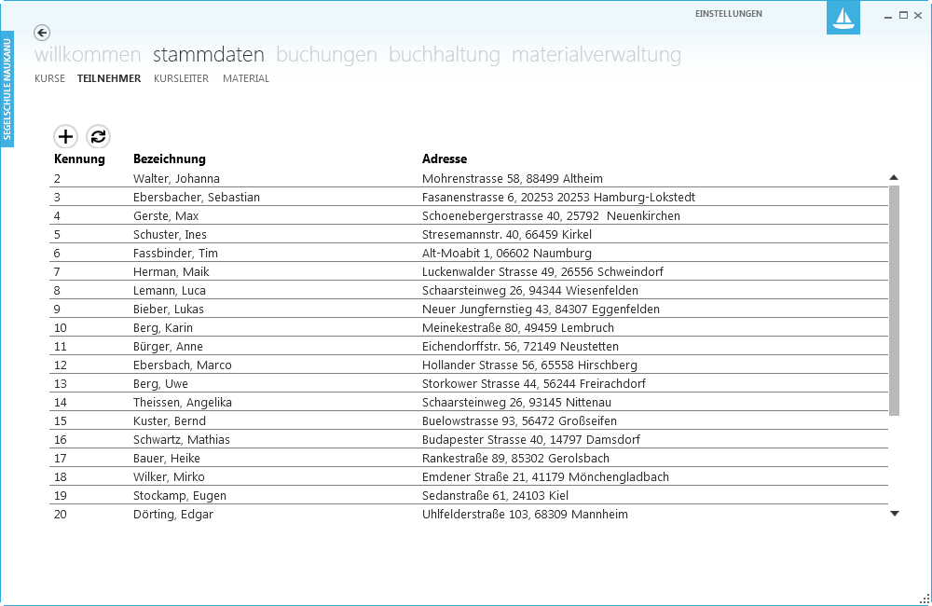

* Datensatz anlegen

Wenn Sie einen neuen Datensatz anlegen, klicken Sie auf das  und es öffnet sich ein neues Fenster zu Eingabe der Daten. Sie sehen fünf Reiter die Sie pflegen können bzw. müssen. Folgende Reiter gibt es:

* Basis

Basisdaten wie Vorname, Nachname, Straße, Postleitzahl und Ort

* Bankdaten

Alle wichtigen Informationen für die Abrechnung der Kurse

* Qualifikation

Welche Qualifikationen hat der Teilnehmer schon erworben

* Notizen

Allgemeine Notizen zu diesem Kurs

* Dokumente

Dort können allgemeine Dokumente wie z.B. eine Bestätigung oder ähnliches hinterlegt werden.

Wenn Sie den Datensatz speichern möchten haben Sie die Möglichkeit zwischen  und  zu wählen. Der erste Button speichert die Daten und schließt das Eingabefenster, der zweite Button speichert die Daten und lässt Sie sofort einen neuen Datensatz anlegen. Sollten Sie alle eingegebenen Daten löschen wollen, können Sie dies über den Button  erledigen,

* Datensatz aktualisieren

Wenn Sie Informationen zu einem Teilnehmer ändern möchten, wählen Sie diesen mit einem Doppelklick aus, es erscheint ein neues Fenster zu Datenaktualisierung.

### Kursleiter

Über den Menüpunkt *Stammdaten* erreichen Sie den Punkt *Kursleiter*, dort sehen Sie als erstes einen Überblick über aktuell angelegten Teilnehmer. Mit Button C:\Users\tobias\AppData\Local\Temp\SNAGHTML666b90.PNG können Sie die Ansicht aktualisieren.

Mit dem Button  können Sie einen neuen Datensatz anlegen. Wie dies funktioniert erfahren Sie weiter unten. Wenn Sie einen bestehenden Datensatz aktualisieren möchten, so müssen Sie diesen nur mit einem Doppelklick auswählen.

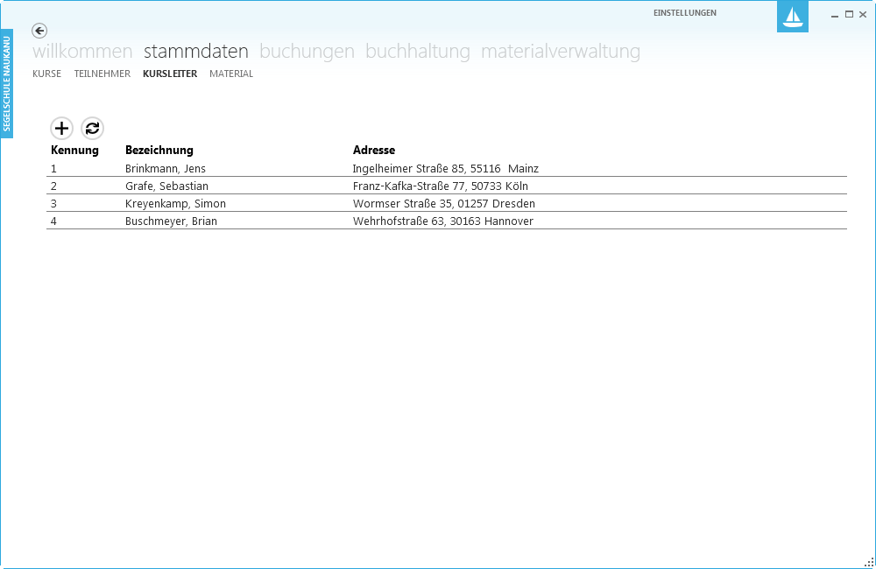

* Datensatz anlegen

Wenn Sie einen neuen Datensatz anlegen, klicken Sie auf das  und es öffnet sich ein neues Fenster zu Eingabe der Daten. Sie sehen fünf Reiter die Sie pflegen können bzw. müssen. Folgende Reiter gibt es:

* Basis

Basisdaten wie Vorname, Nachname, Straße, Postleitzahl und Ort

* Honorar

Welches Honorar wird für diesen Kursleiter fällig, entweder als Stunden- oder Tagessatz

* Qualifikation

Welche Qualifikationen besitzt der Kursleiter

* Zeiten

Zu welchen Zeiten ist der Kursleiter nicht verfügbar

* Bankdaten

Alle notwendigen Angaben zur Abrechnung

* Notizen

Allgemeine Notizen zu diesem Kurs

* Dokumente

Dort können allgemeine Dokumente wie z.B. eine Bestätigung oder ähnliches hinterlegt werden.

Wenn Sie den Datensatz speichern möchten haben Sie die Möglichkeit zwischen  und  zu wählen. Der erste Button speichert die Daten und schließt das Eingabefenster, der zweite Button speichert die Daten und lässt Sie sofort einen neuen Datensatz anlegen. Sollten Sie alle eingegebenen Daten löschen wollen, können Sie dies über den Button  erledigen,

* Datensatz aktualisieren

Wenn Sie Informationen zu einem Teilnehmer ändern möchten, wählen Sie diesen mit einem Doppelklick aus, es erscheint ein neues Fenster zu Datenaktualisierung.

### Material

## Buchungen

### Kursplanung

### Anmeldungen

### Kalender

## Buchhaltung

### Rechnungen

### Gutschriften

## Materialverwaltung

## Einstellungen

### Mandant

### Rechnung

### Qualifikation

### Material

### Boottyp

### Aussehen